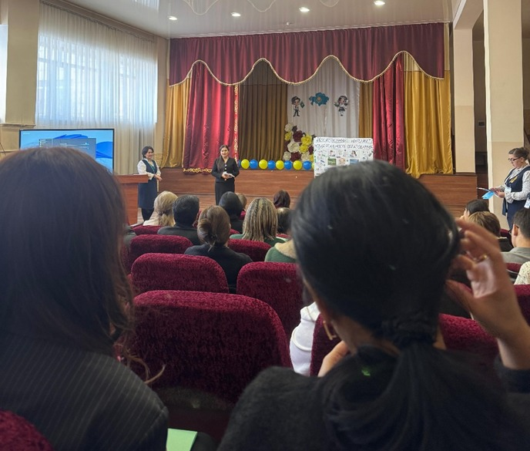
25 қараша 2024 жыл №33 мектепте биология пәні мұғалімдерінің "Жасанды инттелект биология сабағында қолдану тақырыбында қалалық, семинары өтті. Жас маман Ізбасар М.М.

